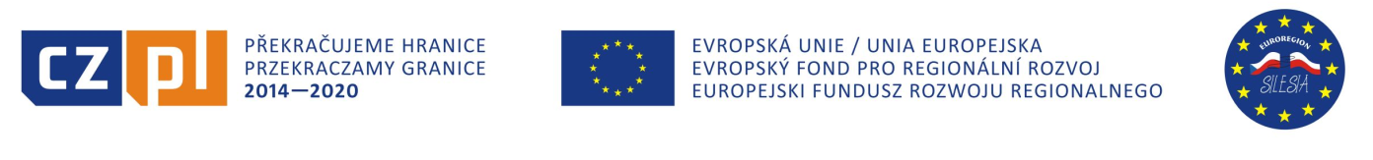
Projekt pt. "Polsko - Czeska promocja zdrowia, ekologii i spędzania wolnego czasu"
Działanie 7: "Woda źródłem życia" - 04.05. 2017 r.

Harmonogram
9.30 – powitanie przybyłych gości, zwiedzenie przedszkola
9.45 – zajęcia dydaktyczne „Woda jest bezcenna”
11.00 – zabawy ruchowe na świeżym powietrzu „Wodna olimpiada”
12.00 – obiad, krótki odpoczynek
13.00 – zabawy dowolne w ogrodzie przedszkolnym
13.45 – podwieczorek „Wodne przyjęcie”
14.15 - 14.30 – rozdanie nagród, wspólne zdjęcie i pożegnanie przybyłych gości

